|  |
| --- |
| **DANH SÁCH THÀNH VIÊN NHÓM:**  1. Nguyễn Nhựt Trường (Nhóm trưởng) - 3118410457  2. Võ Đình Viễn - 3118410480  3. Phạm Thanh Tuấn - 3118410464  4. Lê Thành Trung - 3118410453  5. Lê Ngọc Vũ - 3118410487  6. Huỳnh Nhật Quế Trân - 3118410442  7. Đoàn Thị Bích Tuyền - 3118410471  8. Nguyễn Thị Tường Vi - 3118410478 |

**Bài tập quản lý bán hàng**

**Sơ đồ DFD tổng quát từng chức năng:**

**1/ Kiểm tra đơn hàng**

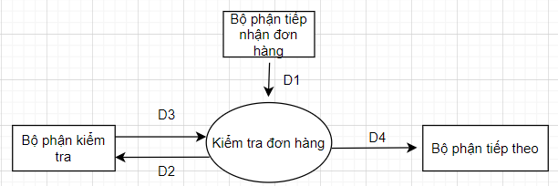

D1+ D2: Những đơn hàng được tiếp nhận để kiểm tra tính hợp lệ

D3: Bộ phận kiểm tra trả kết quả

D4: Đơn hàng hợp lệ được chuyển sang bộ phận tiếp theo

*ghi chú:

D1+ D2: là những đơn hàng được tiếp nhận để kiểm tra và D1, D2 giống nhau

D3: kết quả hợp lệ/không hợp lệ của đơn hàng.

D4: bắt buộc xử lý bởi bộ phận tiếp theo.

*xử lý yêu cầu:

-D1 tiếp nhận những đơn hàng cần được kiểm tra bởi Bộ phận kiểm tra.

-Sau khi kiểm tra xong, D3 trả về kết quả tính hợp lệ/không hợp lệ của những đơn hàng được tiếp nhận.

- Nếu không hợp lệ sẽ trả lại cho khách hàng, nếu hợp lệ sẽ được chuyển sang bộ phận tiếp theo để tiếp tục xử lý

**2/ Quản lý mặt hàng**

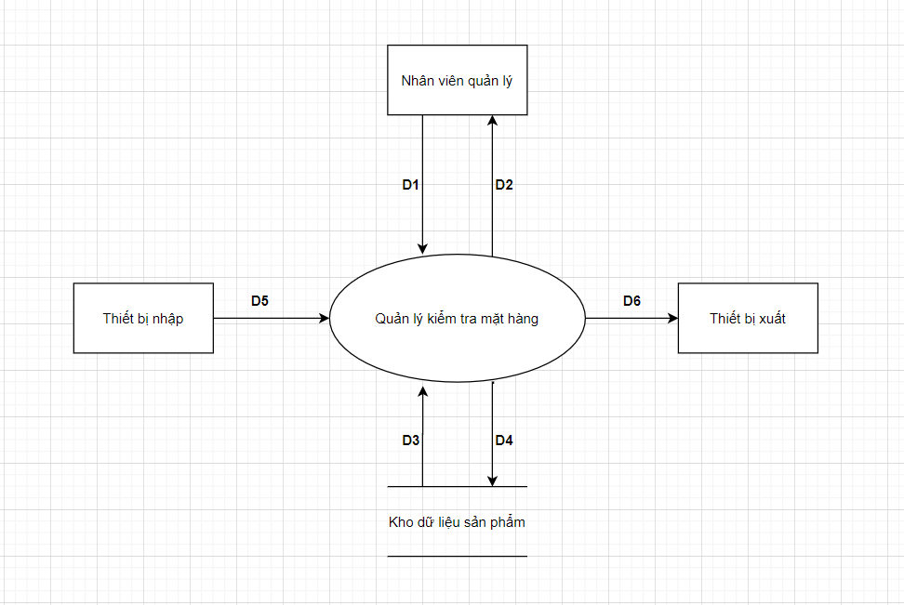

*Hình : Sơ đồ DFD tổng quát của quản lý mặt hàng*

**D1**: Thông tin các sản phẩm cần kiểm tra (Dựa vào yêu cầu lập bảng thông tin cho các sản phẩm).

**D5**: Thông tin các sản phẩm kiểm tra (Tên sản phẩm, mã sản phẩm, tình trạng).

**D3**:

 - Các sản phẩm đã lựa chọn kiểm tra.

 - Dữ liệu cần thiết cho việc kiểm tra tính hợp lệ (Dựa vào thông tin sản phẩm).

**D2**:

* Các danh mục sản phẩm đã lựa chọn được kiểm tra.
* Kết quả thành công/thất bại.

**D4**:

* Ghi chú: Thông thường

**D4 = D1 + D5**

**D6**: Xuất dữ liệu thông tin sản phẩm(nếu cần).

**Ghi chú:**

- **D1** là những sản phẩm cần được kiểm tra.

- **D1** và **D5** có cùng nhiệm vụ

- **D3** là thông tin sản phẩm cần thực hiện yêu cầu của quản lý.

- **D2** là phần hiển thị của **D3.**

- **D4** là những sản phẩm đã được xử lý theo yêu cầu của quản lý và lưu trữ lại vào kho lưu trữ.

- **D6** phải trùng với **D4** và được thực hiện khi có yêu cầu.

**Xử lý yêu cầu:**

-**D1** và **D5** nhận các sản phẩm cần kiểm tra được yêu cầu từ quản lý

-**D3** kiểm tra thông tin sản phẩm của **D1/D5** và đưa ra thông báo đạt (không đạt) yêu cầu.

-**D2** hiển thị kết quả của **D3** ra màn hình thông báo cho nhân viên quản lý

-**D4** lưu trữ các thông tin sản phẩm vào kho dữ liệu thực hiện xong các yêu cầu xử lý từ quản lý.

-**D6** xuất dữ liệu khi có yêu cầu.

**3/ Lập phiếu xuất**

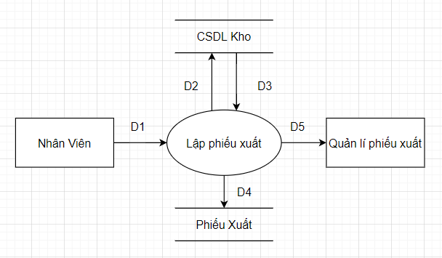

**D1**: Danh sách sản phẩm cần lập phiếu xuất

**D2**: Kiểm tra sản phẩm tồn tại trong kho và trả kết quả về **D**3

**D4**: Lưu phiếu xuất

**D5**: Đưa phiếu xuất cho bộ phận quản lí phiếu xuất

* **Ghi chú:**

**D1** là danh sách các sản phẩm cần lập phiếu xuất.

**D2** kiểm tra sản phẩm còn/ không còn trong kho

**D3** trả kết quả D2

**D4** phiếu xuất cần được lưu trữ. (Bắt buộc phải thực hiện D4 trước khi thực hiện D5).

**D5** là danh sách chi tiết sản phẩm cần giao cho bộ phận quản lí phiếu xuất. **D5** bắt buộc phải trùng với **D1**

* **Xử lí yêu cầu:**

1. **D1** tiếp nhận danh sách sản phẩm cần lập ra phiếu xuất
2. **D2** kiểm tra sản phẩm tồn tại trong kho
3. **D3** trả kết quả không/còn sản phẩm trong kho
4. **D4** lưu lại phiếu xuất trong CSDL
   1. **D5** bộ phận quản lí phiếu xuất thực hiện phần việc của mình

**4/ Nhập hàng**

**QUẢN LÝ NHẬP HÀNG**

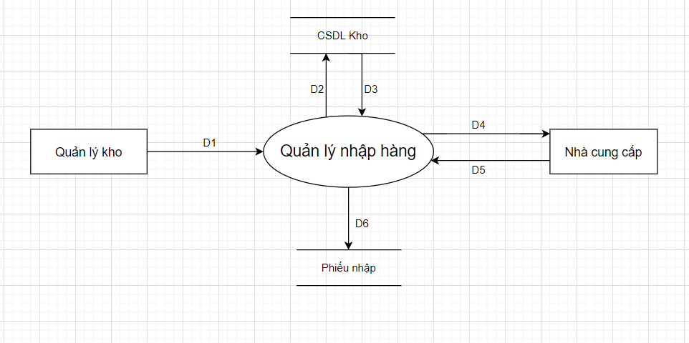

**D1**: Danh sách sản phẩm cần nhập hàng

**D2**: Kiểm tra tình trạng sản phẩm tồn tại trong kho và trả kết quả về **D**3

**D4**: Yêu cầu nhà cung cấp cung cấp các sản phẩm có trong danh sách sản phầm cần nhập hàng

**D5**: Nhà cung cấp gửi sản phẩm được yêu cầu

**D6**: Lưu phiếu nhập

* **Ghi chú:**

**D1** là danh sách các sản phẩm cần nhập hàng

**D2** kiểm tra sản phẩm còn/ không còn trong kho

**D3** trả kết quả D2

**D4** là danh sách các sản phẩm yêu cầu nhập hàng

**D5** là danh sách sản phẩm được giao cho bộ phận nhập hàng. D5 có thể không trùng với D4

**D6** phiếu nhập cần được lưu trữ. (Thực hiên sau D5 và bắt buộc trùng với D5).

* **Xử lí yêu cầu:**

1. **D1** tiếp nhận danh sách sản phẩm cần nhập hàng
2. **D2** kiểm tra số lượng sản phẩm tồn tại trong kho
3. **D3** trả kết quả không/còn sản phẩm trong kho
4. **D4** gửi yêu cầu nhập hàng cho nhà cung cấp
5. **D5** nhà cung cấp gửi trả hàng hóa có thể cung cấp cho bộ phận nhập hàng
6. **D6** lưu vào phiếu nhập các sản phẩm được nhập về

**5/ Thanh toán**

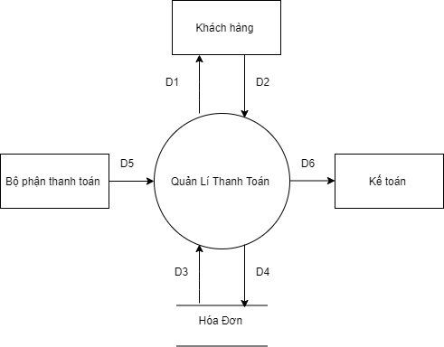

**D1**: Thông tin các sản phẩm cần thanh toán (Dựa vào yêu cầu lập bảng thông tin cho các sản phẩm).

**D5**: Thông tin các sản phẩm thanh toán (Tên sản phẩm, mã sản phẩm, tình trạng).

**D3**:

 - Các sản phẩm đã lựa chọn thanh toán .

 - Dữ liệu cần thiết cho việc thanh toán có tính hợp lệ (Dựa vào thông tin sản phẩm).

**D2**:

* Các danh mục sản phẩm đã lựa chọn được thanh toán .
* Kết quả thành công/thất bại.

**D4**:

* Ghi chú: Thông thường

**D4 = D1 + D5**

**D6**: Xuất hóa đơn và dữ liệu cần .

**Ghi chú:**

- **D1** là những sản phẩm cần được thanh toán .

- **D1** và **D5** có cùng nhiệm vụ

- **D3** là thông tin sản phẩm cần thực hiện yêu cầu của khách hàng .

- **D2** là phần hiển thị của **D3.**

- **D4** là những sản phẩm đã được xử lý theo yêu cầu của khách hàng và in ra hóa đơn

- **D6** phải trùng với **D4** và được thực hiện khi có yêu cầu.

**Xử lý yêu cầu:**

-**D1** và **D5** nhận các sản phẩm cần thanh toán được yêu cầu từ khách hàng

-**D3** thanh toán sản phẩm của **D1/D5** và đưa ra thông báo đạt (không đạt) yêu cầu.

-**D2** hiển thị kết quả của **D3** ra màn hình thông báo cho khách hàng

-**D4** lưu trữ các thông tin sản phẩm vào kho dữ liệu thực hiện xong các yêu cầu xử lý từ khách hàng .

-**D6** xuất dữ liệu khi có yêu cầu.

**6/ Giao hàng**

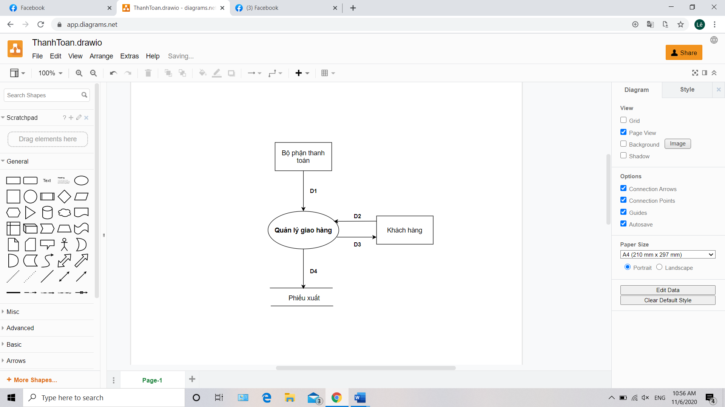

**D1**: Các hóa cần tiến hành giao hàng.

**D2**: Phiếu xuất tương ứng được tiếp nhận để tiến hành xác thực hóa đơn.

**D3**: Giao hàng và hóa đơn (Bắt buộc phải thực hiện).

**D4**: Lưu phiếu xuất.

**Ghi chú:**

* **D1** là danh sách các hóa đơn cần tiến hành giao hàng.
* **D2** là phiếu xuất thu từ khách hàng để tiến hành kiểm tra với hóa đơn cần giao, phiếu xuất bắt buộc phải trùng với hoa đơn.
* **D3** là hàng hóa và hóa đơn cần giao cho khách hàng. **D3** bắt buộc phải trùng với **D2**.
* **D4** phiếu xuất cần được lưu trữ. (Bắt buộc Phải thực hiện **D3** trước khi thực hiện **D4**).

**Xử lý yêu cầu:**

1. **D1** tiếp nhận các hóa đơn cần tiến hành giao hàng.
2. **D2** Tiếp nhận phiếu xuất từ khách hàng.
3. **D3** tiến hành giao hàng sau khi thực hiện **D2** thành công.
4. **D4** tiến hành lưu phiếu xuất sau khi thực hiện **D3** thành công.